**Ubuntu系统搭建TensorFlow**

说明：整个安装基于Anaconda集成环境，Anaconda集成了python的numpy， scipy， six， matplotlib等十几种扩展包，省去了一个个安装以及包与包的依赖出现的问题，简单方便。

**一，安装Anaconda集成环境**

1，下载Anaconda-----------------------------------------------------------------------------------------

* 版本：Anaconda2-4.3.0-Linux-x86_64.sh

* 链接地址：[https://www.continuum.io/downloads#linux](https://www.continuum.io/downloads" \l "linux)

2，安装过程------------------------------------------------------------------------------------------------

（1）用cd命令打开Anaconda2-4.3.0-Linux-x86_64.sh存放路径，例如放在Downloads文件夹下：

* 命令：cd Downloads

（2）执行安装命令：

* 命令：bash Anaconda2-4.3.0-Linux-x86_64.sh

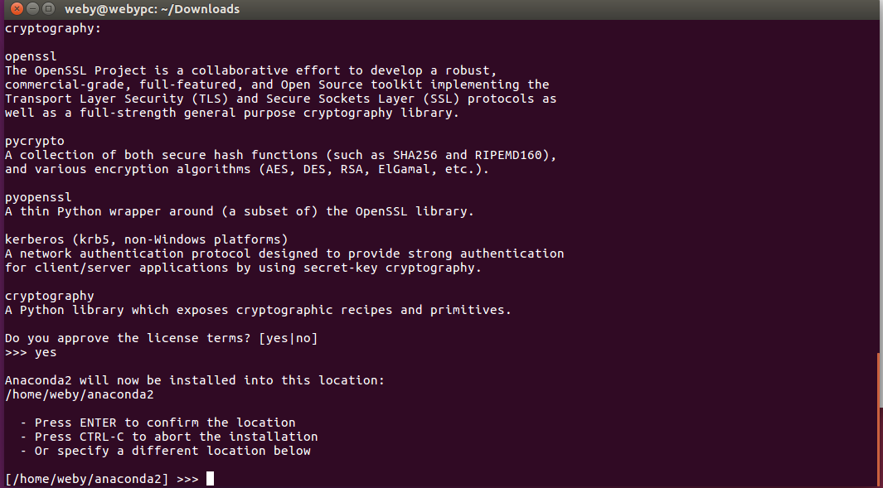

* 安装过程会提示选择安装路径，一般选择默认，如需修改请参考以下链接：

https://docs.continuum.io/anaconda/install

* 默认安装的python版本是：2.7

* 安装过程中，选择自动添加环境变量，如下图，输入yes，回车

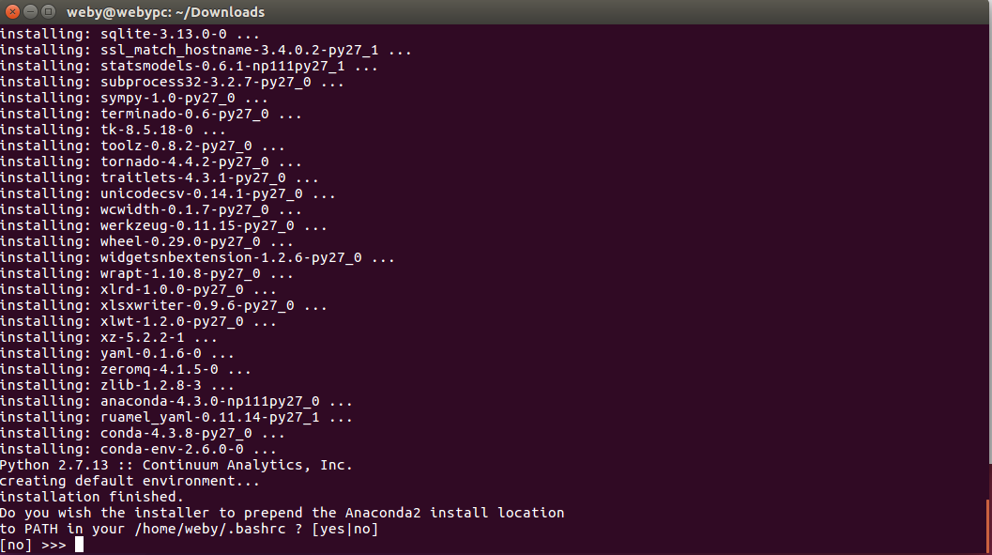

*查看gedit ~/.bashrc，环境变量已经自动添加到~/.bashrc文件中

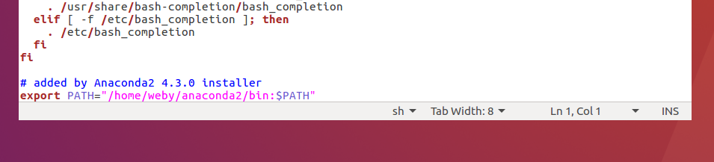

* 利用命令：source ~/.bashrc，使配置文件更新生效，输入命令python查看版本

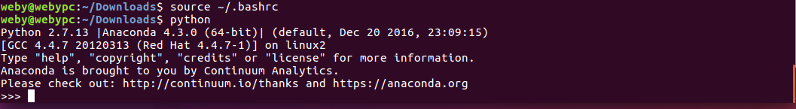

* 通过命令：conda list，查看Anaconda自带安装的python扩展，常用的有numpy，scipy等，如果发现有些包没有安装，使用命令：conda install ***，进行安装（***为包的名称），例如：conda install scikit-learn；如果想更新已经安装的包，可以使用命令：conda upodate ***，进行更新（***为包的名称）

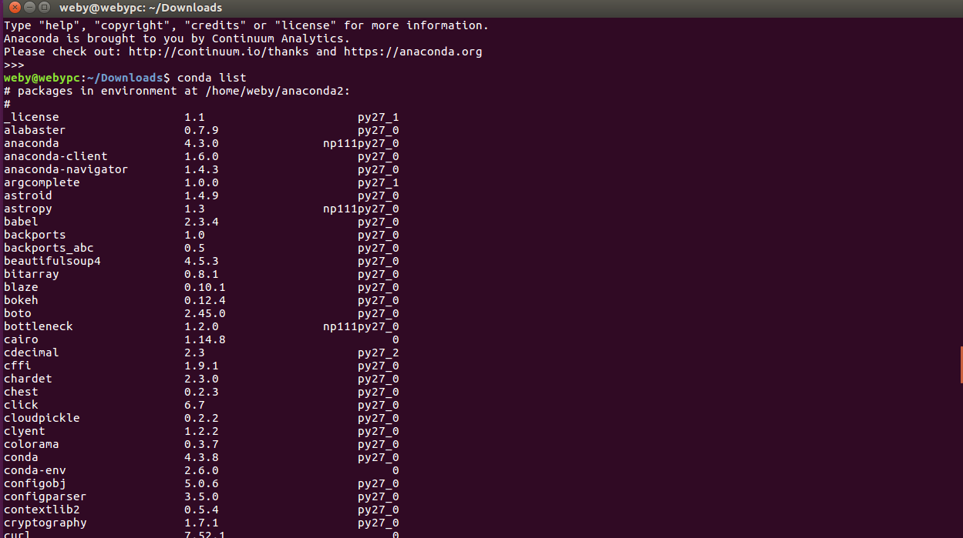

**二，安装TensorFlow**

1，安装说明-------------------------------------------------------------------------------------------------

* 安装方式：进入tensorflow环境，利用pip安装；

* tensorflow版本选择1.0及以上（因为tensorflow的API更新很快，有些旧的调用接口逐渐被淘汰）

2，安装过程--------------------------------------------------------------------------------------------------

（1）创建tensorflow的python环境（python选择2.7版本，比较稳定）

* 命令：conda create -n tensorflow python=2.7

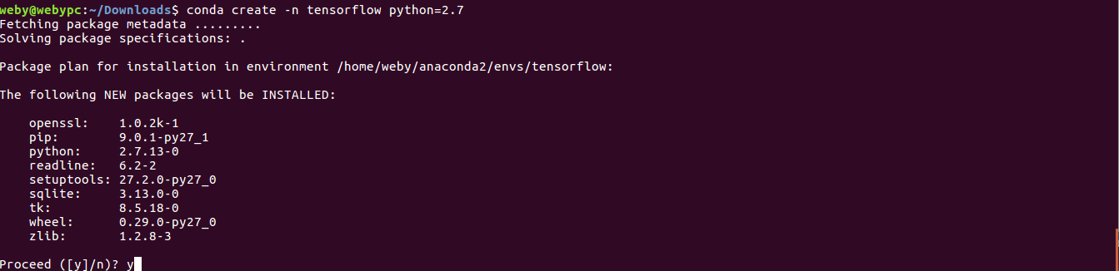

（2）激活tensorflow的环境

* 命令：source activate tensorflow

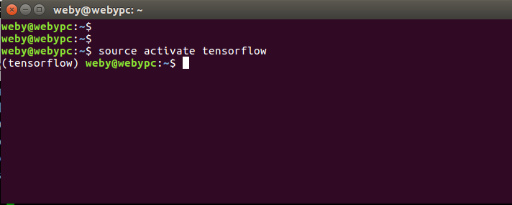* 如果要退出，则使用命令：source deactivate tensorflow

（3）进入tensorflow环境之后，利用pip命令安装：

* （必须是成功进入tensorflow环境后再执行以下命令，即在命令行的最前面出现了(tensorflow)标志，如上面（2）中的图所示，执行安装命令：（注意：ignore-installed和upgrade前面都是两条横线）

* 在线安装命令：pip install --ignore-installed --upgrade https://storage.googleapis.com/tensorflow/linux/cpu/tensorflow-1.0.0-cp27-none-linux_x86_64.whl

* 或者选择本地安装命令，修改path为存放whl文件的路径： pip install --ignore-installed --upgrade path/tensorflow-1.0.0-cp27-none-linux_x86_64.whl

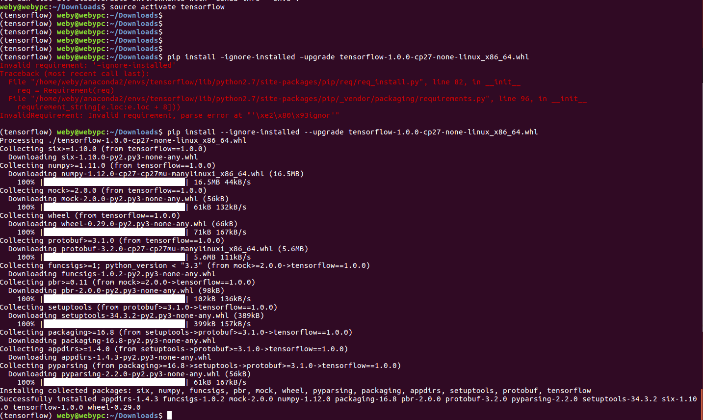

（4）如果安装过程没有报错，说明安装成功

3，拷贝文件

（1）将anaconda2/envs/tensorflow/lib/python2.7/site-packages/目录下的所有文件拷贝到/anaconda2/lib/python2.7/site-packages/目录下

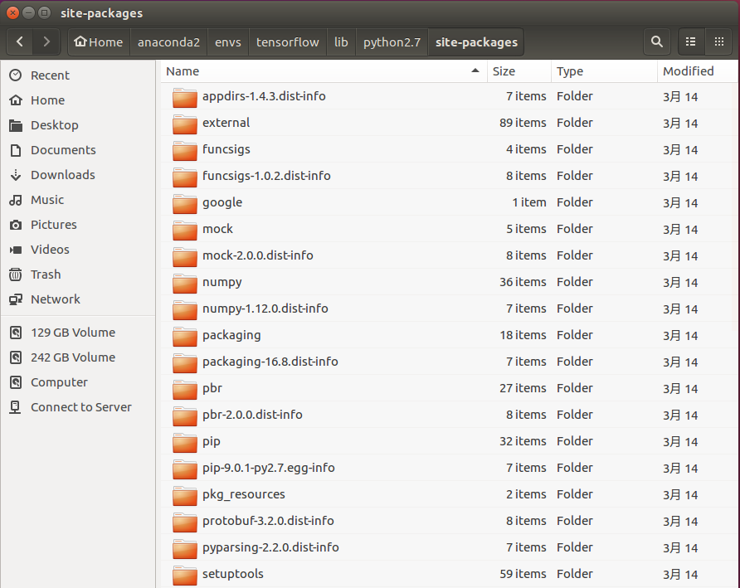

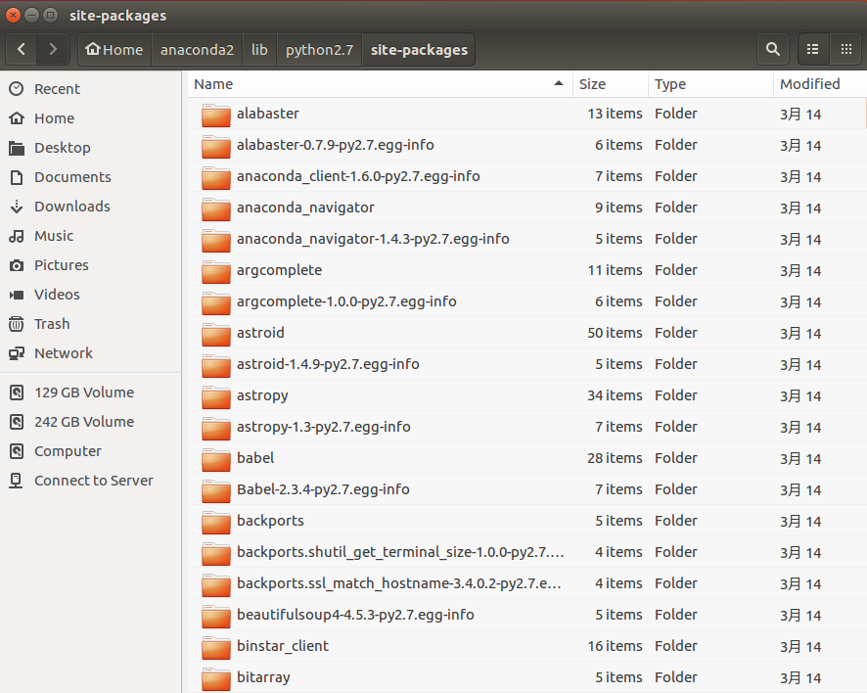

4，查看tensorflow---------------------------------------------------------------------------------------

（1）激活tensorflow环境

* 命令：source activate tensorflow

（2）进入python环境

* 命令：python

（3）导入tensorflow模块

* 命令：import tensorflow as tf

（4）查看版本号和路径（version和path前面和后面的下划线都是两个）

* 命令：tf.__version__

* 命令：tf.__path__

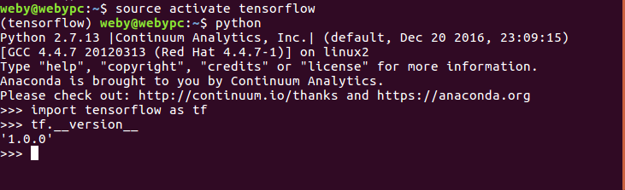

5，更新TensorFlow版本

* 如果想更新tensorflow，则进行步骤2和3，需要替换2中第（3）小步tensorflow对应版本的链接地址或本地的安装包

**三，安装IDE（根据自己喜好选择）**

1，说明--------------------------------------------------------------------------------------------------------

用linux下强大的vim工具就可以实现编程了，对于不习惯用命令行的，比较经典的IDE有PyCharm，Komodo等

2，安装PyCharm----------------------------------------------------------------------------------------------

* 下载PyCharm的压缩包，解压完就可以用了，不需要安装

* 进入刚刚解压的PyCharm文件夹，在进入bin文件夹，执行命令：./pycharm.sh，就可以启动PyCharm了，在左边栏图标右键，选择“Lock to Launcher”，下次启动则不需要再执行该命令，只需要点击左边栏图标

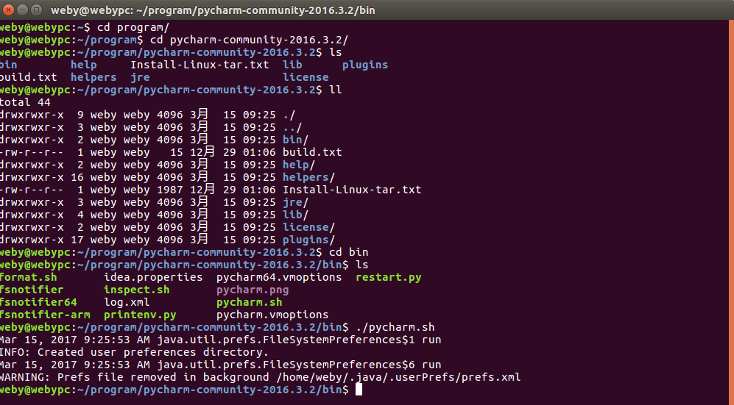

3，配置PyCharm的python环境，从工具栏“File”进入，选择“setting”，修改“Project Interpreter”一项，选择Anaconda python所在的文件夹

